S1P2 动一下存档起跳舒服点

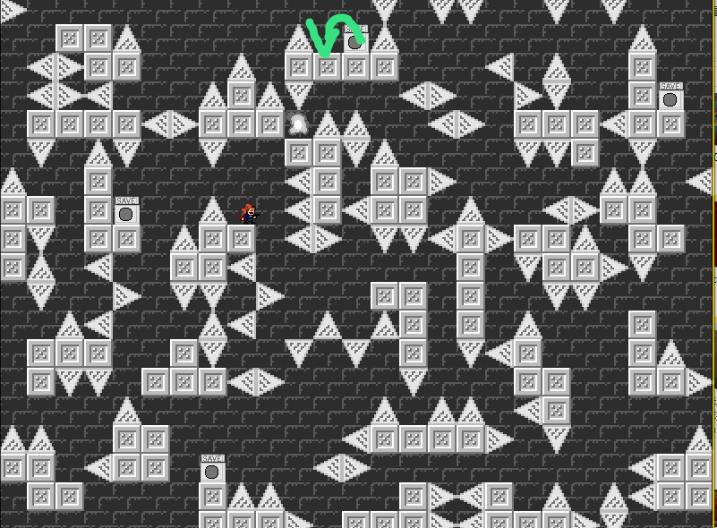

S1P5 近路比较多，都必须要堵死。

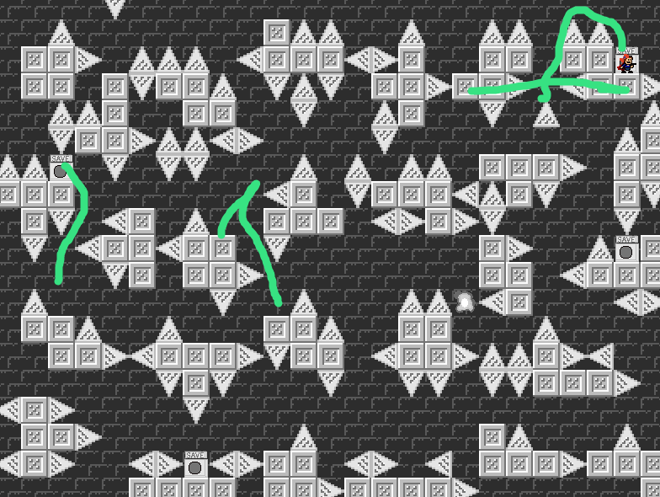

S2P2 左面这块没太理解路线，总之略过很多。

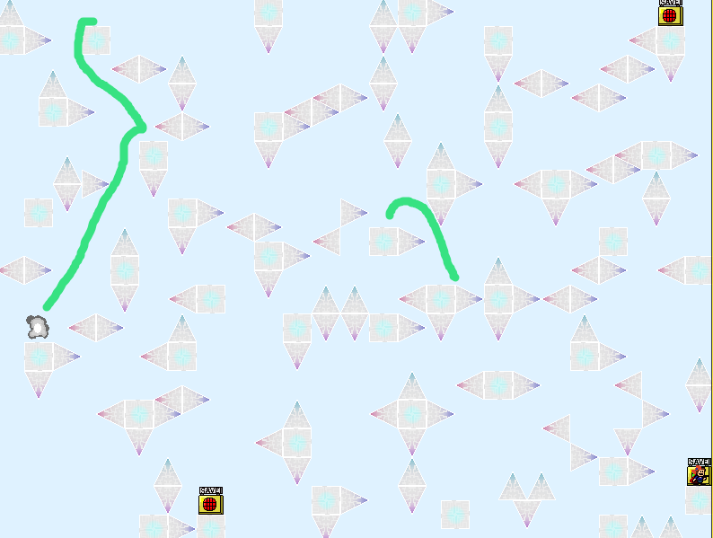

S2P3 这是摆睡着了？完全看懵了

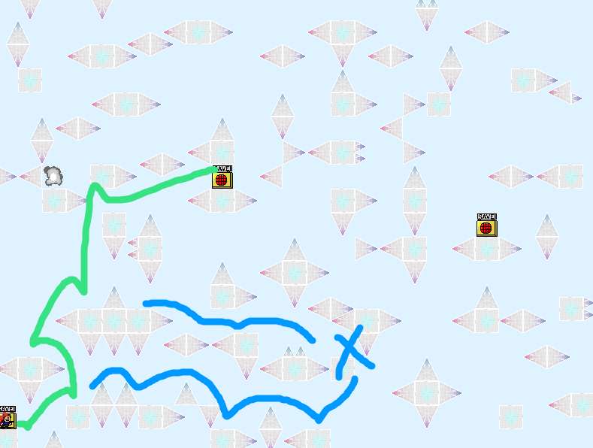

S2P4

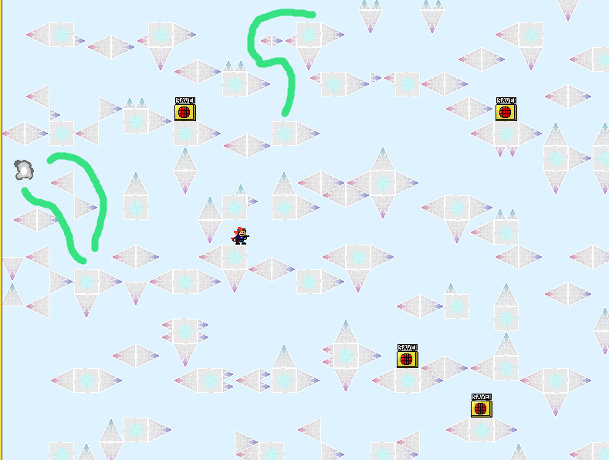

S2P5 狠狠地封死

